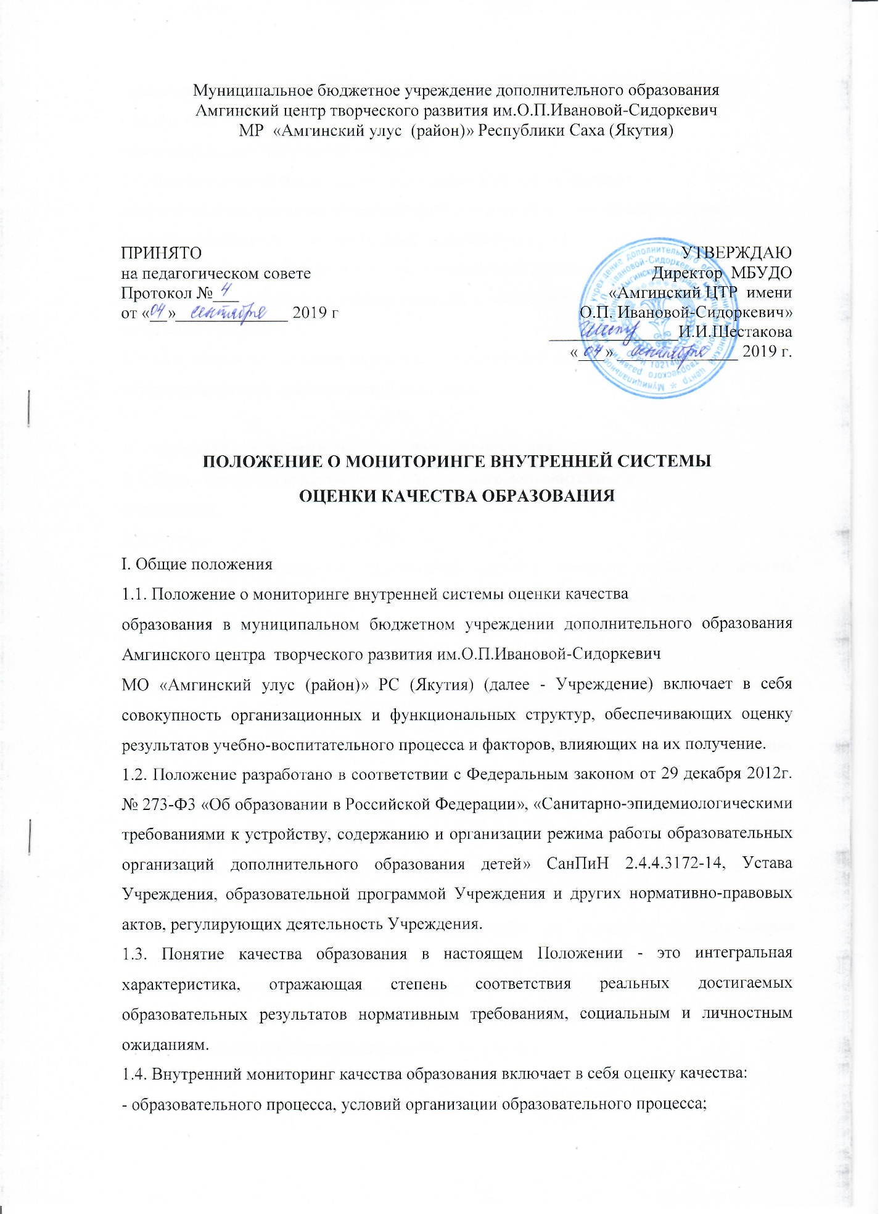

1.5. Оценка качества образования осуществляется на основе системы
показателей и индикаторов, характеризующих основные аспекты качества образования
(качества результатов, качества условий, качества процесса).
1.6. Учреждение обеспечивает проведение оценочных процедур, разработку и внедрение модели внутренней системы оценки качества, а также учёт и дальнейшее использование полученных результатов.
1.7. Основными участниками внутреннего мониторинга качества образования являются: учащиеся, родители, педагогический коллектив.

II. Основные цели, задачи и принципы функционирования
2.1. Цель - обеспечение доступности качественного дополнительного
образования;
2.2. Задачи:
- разработка и внедрение эффективной системы контроля оценки и анализа образовательных достижений учащихся, повышение объективности контроля;
- получение объективной информации о состоянии качества образования, тенденциях его изменения и причинах, влияющих на его уровень;
- совершенствование управления качеством образования и принятия обоснованных управленческих решений администрацией Учреждения;
- выявление сильных и слабых сторон различных дополнительных общеразвивающих программ и технологий обучения;
- информирование всех участников образовательного процесса и общественности о качестве образования в Учреждении.
2.3. Функционирование внутреннего мониторинга качества образования Учреждения основывается на принципах профессионализма, объективности, достоверности, гласности, прозрачности, соблюдения морально-этических норм при проведении процедур оценки качества образования.
III. Мероприятия по реализации целей и задач
3.1. Объектами оценки качества в процессе анализа выступают:
- индивидуальные образовательные достижения учащихся;
- качество организации образовательного процесса;
- профессиональная компетенция педагогов;
- комфортность обучения;
- доступность образования;
- финансовое обеспечение.
3.3.1. Процедура оценки качества индивидуальных образовательных достижений включает в себя:
- промежуточный и итоговый контроль освоения образовательных программ
(мониторинг педагога по выявлению уровня результативности освоения образовательных
программ);
- участие на конкурсах, соревнованиях, выставках, фестивалях, их результативность;
3.3.2. Процедура оценки качества образовательного процесса включает в себя:
- внешний и внутренний образовательный контроль (по отдельному плану), который включает следующие виды: выполнение за доступностью дополнительного образования
(охват учащихся по кружкам, ежемесячный учет за посещаемостью учащихся занятий по
кружкам, охват детей группы риска), ведение документации (своевременное и правильное
заполнение журналов учета посещаемости, выполнение образовательных программ),
уровень преподавания в кружках (посещение занятий), организация учебно-воспитательного процесса (дежурство администрации и педагогических работников по
графику), охрана труда и техника безопасности (своевременные инструктажи в журналах
по технике безопасности, смотр кабинетов);
- эффективность механизма самооценки и внешней оценки достоинств и недостатков в учебной, административной и хозяйственной деятельности, принятия стратегически значимых решений путем самообследования;
3.3.3. Процедура оценки профессиональной компетентности педагогов и их деятельности по обеспечению требуемого качества образования включает в себя:
- аттестация педагогического работника;
- повышение педагогического мастерства;
- использование современных педагогических методик и информационных технологий;
- личные достижения в научно-практических конференциях, конкурсах, проектах.
- практическая значимость инновационных процессов.
3.3.4. Комфортность обучения включает в себя:
- исполнение требований безопасности (техники безопасности, охраны труда, противопожарной безопасности, производственной санитарии, антитеррористической защищенности) требованиям нормативных документов;
- оснащенность учебных кабинетов средствами обучения и мебелью;
- выполнение требований СанПиН 2.4.4.3172-14 (от 04.07.2014 г.) (к размещению учреждения, земельному участку, зданию, оборудованию помещений, воздушнотепловому режиму, искусственному и естественному освещению, водоснабжению и канализации, режиму образовательного процесса).
3.3.5. Процедура оценки доступности образования включает в себя:
- оценки сохранности контингента учащихся;
- анкетирование учащихся, родителей и общественности.
3.3.6. Процедура оценки качества финансово-экономической деятельности включает в себя:
- анализ бюджета по итогам финансового года и продуктивность использования её расходной части;
- управленческие решения, принятые по актам проверок и обследований финансовохозяйственной деятельности Учреждения вышестоящими и другими организациями.
IV. Организация внутреннего контроля
4.1. Внутренний контроль — главный источник информации для диагностики
состояния образовательного процесса, основных результатов деятельности Учреждения.
Под внутренним контролем понимается проведение членами администрации Учреждения
наблюдений, обследований, осуществляемых в порядке руководства и контроля в пределах своей компетенции за соблюдением работниками Учреждения законодательных
и иных нормативно-правовых актов Российской Федерации, Республики Саха (Якутия),
МР «Амгинский улус (район)», муниципального казенного
учреждения «Амгинское улусное управление образованием», Учреждения. Процедуре
внутреннего контроля предшествует инструктирование должностных лиц по вопросам его
проведения.
4.2. Целью внутреннего контроля является улучшение качества образования в
Учреждении.
4.3. Задачи внутреннего контроля:
- осуществление контроля над исполнением законодательства в области образования;
- выявление случаев нарушений и неисполнения законодательных и иных нормативно-правовых актов, принятие мер по их пресечению;
- анализ причин, лежащих в основе нарушений, принятие мер по их предупреждению;
- анализ и экспертная оценка эффективности результатов деятельности педагогических работников;
- изучение результатов педагогической деятельности, выявление положительных и
отрицательных тенденций в организации образовательного процесса и разработка на этой
основе предложений по распространению педагогического опыта и устранению негативных тенденций;
- анализ результатов реализации приказов и распоряжений по Учреждению;
- оказание методической помощи педагогическим работникам в процессе контроля.
4.4. Функции внутреннего контроля:
- информационно-аналитическая;
- контрольно-диагностическая;
- корректно-регулятивная.
4.5. Директор и/или по его поручению заместители директора, старший методист и методисты вправе осуществлять внутренний контроль результатов деятельности работников по вопросам:
- соблюдения законодательства РФ в области образования;
- осуществления государственной политики в области образования;
- использования финансовых и материальных средств в соответствии с нормативами;
- использования методического обеспечения в образовательном процессе;
- реализации утвержденных образовательных программ, соблюдения утвержденных
учебных графиков;
- соблюдения Устава, Правил внутреннего трудового распорядка и иных локальных актов Учреждения;
- другим вопросам в рамках компетенции директора.
4.6. Внутренний контроль может осуществляться в виде плановых или оперативных проверок, мониторинга.
Внутренний контроль в виде плановых проверок осуществляется в соответствии с утвержденным планом-графиком, который обеспечивает периодичность и исключает нерациональное дублирование в организации проверок. Он доводится до членов педагогического коллектива в начале учебного года.
Внутренний контроль в виде оперативных проверок осуществляется в целях установления фактов и проверки сведений о нарушениях, указанных в обращениях учащихся и их родителей или других граждан, организаций, урегулирования конфликтных ситуаций в отношениях между участниками образовательного процесса.
Внутренний контроль в виде мониторинга предусматривает сбор, системный учет, обработку и анализ информации об организации и результатах образовательного процесса для эффективного решения задач управления качеством образования (результат образовательной деятельности, выполнение режимных моментов, исполнительная дисциплина, учебно-методическое обеспечение, диагностика педагогического мастерства
и т.д.).
4.7. Правила внутреннего контроля:
- директор издает приказ о сроках и теме предстоящей проверки, устанавливает срок
предоставления итоговых материалов;
- продолжительность проверок не должна превышать 10 дней с посещением занятий
и других мероприятий;
- проверяющие имеют право запрашивать необходимую информацию, изучать документацию, относящуюся к предмету внутреннего контроля;
- при обнаружении в ходе контроля нарушений законодательства Российской Федерации в области образования о них сообщают директору;
- экспертные опросы и анкетирование учащихся проводят только в необходимых случаях и по согласованию с методическим советом;
- в экстренных случаях директор и его заместитель по учебно-воспитательной работе
могут посещать занятия педагогов учреждения без предварительного предупреждения;
- при проведении оперативных проверок педагогический работник предупреждается не менее чем за 1 день до посещения занятий;
- в экстренных случаях педагогический работник предупреждается не менее чем за один день до посещения занятий (экстренным считается письменная жалоба на нарушение прав ребенка, законодательства об образовании).
4.8. Основания для внутреннего контроля:
- заявление педагогического работника на аттестацию;
- плановый контроль;
- проверка состояния дел для подготовки управленческих решений;
- обращение физических и юридических лиц по поводу нарушений в области
образования.
4.9. Результаты внутреннего контроля оформляются в виде аналитической справки, справки о результатах внутреннего контроля, доклада о состоянии дел по проверяемому вопросу или иной формы, установленной в Учреждении. Итоговый материал должен содержать констатацию фактов, выводы и, при необходимости, рекомендацию. Информация о результатах доводится до работников Учреждения в течение семи дней с момента завершения проверки. Педагогические работники после ознакомления с результатами внутреннего контроля должны поставить подпись под итоговым материалом, удостоверяющую то, что они поставлены в известность о результатах внутреннего контроля. При этом они вправе сделать запись в итоговом материале о несогласии с результатами контроля в целом или по отдельным фактам и выводам и обратиться в комиссию по урегулированию споров между участниками образовательных отношений Учреждения.
По итогам внутреннего контроля в зависимости от его формы, целей и задач, а
также с учетом реального положения дел:
а) проводятся заседания педагогического или методического советов, рабочие совещания с педагогическим составом;
б) сделанные замечания и предложения фиксируются в документации согласно номенклатуре дел;
в) результаты внутреннего контроля могут учитываться при проведении аттестации педагогических работников, при выплате стимулирующей части заработной платы педагогических работников.
4.10. Директор по результатам внутреннего контроля принимает следующие решения:
- об издании соответствующего приказа;
- об обсуждении итоговых материалов внутреннего контроля коллегиальным органом;
- о проведении повторного контроля с привлечением определенных специалистов;
- о привлечении к дисциплинарной ответственности должностных лиц;
- о поощрении работников;
- иные решения в пределах своей компетенции
4.11. О результатах проверки сведений, изложенных в письменных обращениях учащихся, их родителей, а также в обращениях и запросах других граждан и организаций сообщается им в установленном порядке и в установленные сроки.
V. Мониторинг и оценка качества образования
5.1. Учреждение обеспечивает проведение необходимых оценочных процедур,
обеспечивает оценку, учёт и использование результатов оценочных процедур в работе.
5.2. Реализация на практике внутренней системы оценки качества образования позволяет обеспечить качественное образование каждому ребёнку вне зависимости от социальных, половых, национальных и иных различий.
5.3. Администрация Учреждения ежегодно информирует потребителей образования и общественность о состоянии качества образовательной системы и финансово-хозяйственной деятельности (самообследование) по состоянию на 20 апреля текущего года, с размещением на своём официальном сайте.

